实验报告
专业：微电子科学与工程
姓名： 金钰深
学号： 3240100268
日期： 12月22日
地点： 东4-216

课程名称： 电子电路设计实验Ⅰ 指导老师： 施红军、叶险峰、邓靖靖 成绩：__________________
实验名称： 集成运算放大器应用电路研究（II） 实验类型： 设计型 同组学生姓名： 沈涵文
一、实验目的
1. 学习和研究由集成运放构成的积分器、比较器、波形发生器等应用电路的组成与原理，掌握其设计方法。
2. 观察积分运算电路在实际应用时存在的积分漂移、积分误差等现象，了解解决方法。
二、实验原理
1. 反向积分器
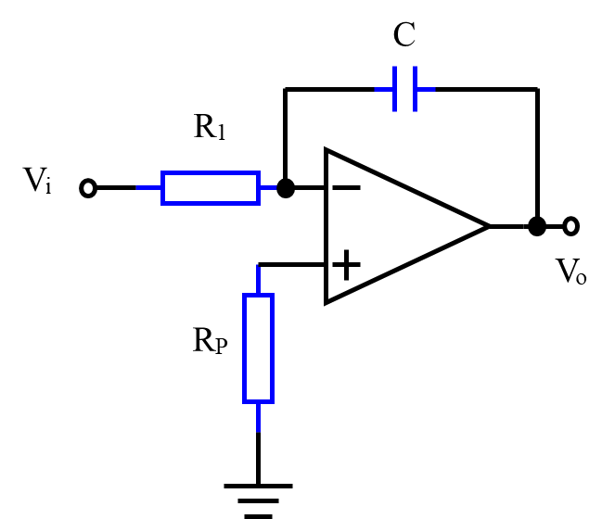
输出电压 $V_{o}(t)=-\frac{1}{C}∫_{0}^{t}\frac{V_{i}(t)}{R_{1}}dt=-\frac{1}{R_{1}C}∫_{0}^{t}V_{i}(t)dt$
当输入信号为一阶跃信号时，
$V_{i}(t)=\{\begin{matrix}0, & t<0 \\ E, & t≥0\end{matrix} V_{o}(t)=-\frac{E}{R_{1}C}t$
从而有 $2B=\frac{A}{R_{1}C}\frac{T}{2}$

积分漂移及积分误差：
（1）输入信号的直流分量、输入失调电压等会形成积分漂移。
（2）实际使用时，常在积分电容的两端并联一个电阻 R_{f} ，形成直流负反馈，用以限制电路的直流电压增益。
（3）R_{f} 的接入将对积分电容产生分流作用，从而导致积分误差。
（4）为了减小积分误差，一般要求 R_{f} >> (1/jωC)，或 f >> (1/2πR_{f}C)，此时R_{f}可认为开路（理想积分器）。由公式 $R_{f}>>\frac{1}{2πfC}$ 和 $2B=\frac{A}{R_{1}C}\frac{T}{2}$ 得 $R_{f}>>\frac{2B}{πA}R_{1}$，通常取 $R_{f}>10R_{1}$，不能太大。
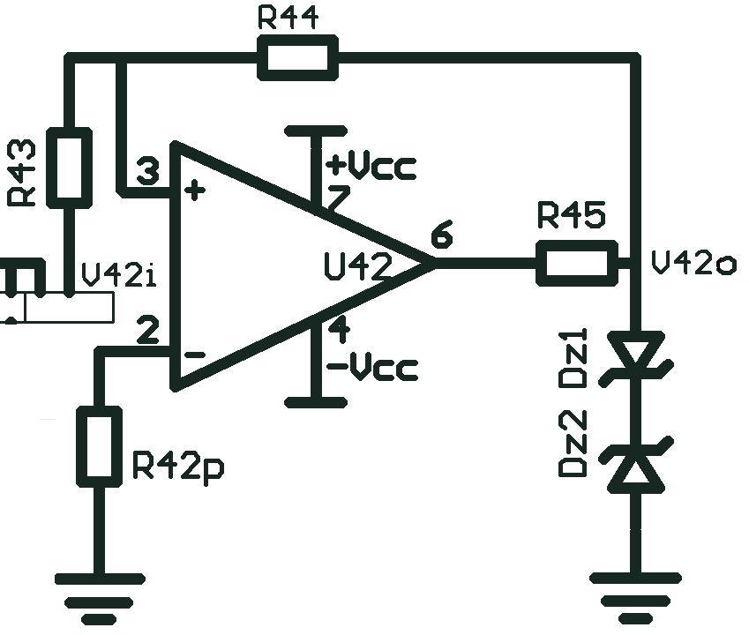
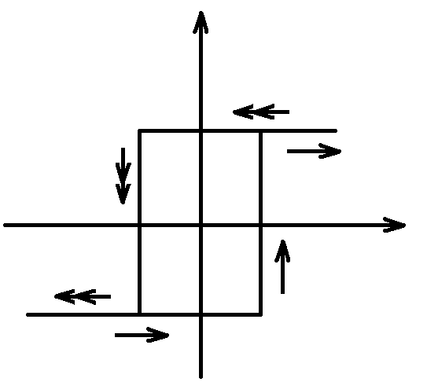
2. 迟滞比较器
$$\begin{matrix}(1) & 当 V_{6}=V_{OH} 时， \\ & V_{+}^{'}=\frac{R_{43}}{R_{43}+R_{44}}(V_{Z2}+V_{D1})+\frac{R_{44}}{R_{43}+R_{44}}V_{42i} \\ (2) & 当 V_{6}=V_{OL} 时， \\ & V_{+}^{″}=-\frac{R_{43}}{R_{43}+R_{44}}(V_{Z1}+V_{D2})+\frac{R_{44}}{R_{43}+R_{44}}V_{42i} \\ (3) & 当 V_{6}=V_{OH} 时， \\ & V_{+}^{'}=\frac{R_{43}}{R_{43}+R_{44}}(V_{Z}+V_{D})+\frac{R_{44}}{R_{43}+R_{44}}V_{42i} \\ & 要使输出稳定为 V_{OH}，V_{+}^{'}>0,V_{42i}>-\frac{R_{43}}{R_{44}}(V_{Z}+V_{D})=-V_{TH} \\ & 要使输出翻转为 V_{OL}，V_{+}^{'}<0,V_{42i}<-V_{TH} \\ (4) & 当 V_{6}=V_{OL} 时， \\ & V_{+}^{″}=-\frac{R_{43}}{R_{43}+R_{44}}(V_{Z}+V_{D})+\frac{R_{44}}{R_{43}+R_{44}}V_{42i} \\ & 要使输出稳定为 V_{OL}，V_{+}^{″}<0,V_{42i}<V_{TH} \\ & 要使输出翻转为 V_{OH}，V_{+}^{″}>0,V_{42i}>V_{TH}\end{matrix}$$
3. 方波、三角波发生器电路
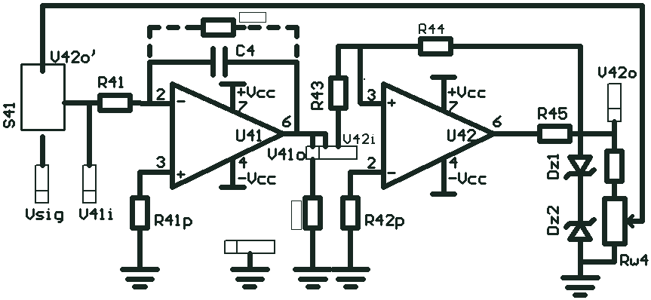
实验电路图
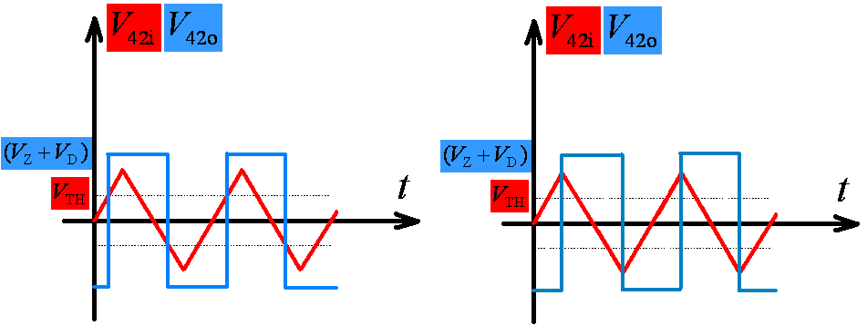
波形图

三、实验任务与要求
1. 反相积分器设计研究
（1）设计反相积分电路，将方波转换为三角波。
方波 幅度2.2V、频率500Hz
三角波 幅度2V左右
（2）安装该电路，输入方波，用示波器双踪显示输入、输出波形，测量并记录波形，标示出各实测参数。
2. 迟滞比较器设计研究
（1）设计一迟滞比较器，使 $V_{TH}≈\frac{1}{2}(V_{D}+V_{Z})$
允许使用电阻值在20kΩ~400kΩ之间。
（2）安装电路，输入500Hz三角波（幅度合理自定>V_{TH}），研究输入、输出信号的幅度、相位关系。
3. 方波-三角波发生器研究
断开迟滞比较器信号输入，搭建方波-三角波发生电路，调节电位器R_{w4}，可产生不同频率方波、三角波。观察电压V_{42o’}与输出信号频率的关系，测量并记录可调频率范围（最高频率）。
4. 实验要求：
（1）实验电路的选择和外围元件参数的确定要有依据和计算过程。
（2）运放电源电压±12V，稳压电源输出电压……
（3）构成方波-三角波发生器时，积分器中的反馈电阻R_{f} 可以去掉，可以得到较理想三角波。

四、实验仪器设备
电路板、信号发生器、示波器

五、实验设计与测试步骤、数据记录
1. 反相积分器设计研究
1.1 理论计算
要求：输入方波A = 2V，f = 500Hz，输出三角波B = 2V
由公式 $2B=\frac{A}{R_{1}C}\frac{T}{2}$ 得R₁C = 5.5×10⁻⁴C·Ω，取C = 0.022μF，则R₁ = 25kΩ，取标称值24kΩ
$R_{f}≫\frac{2B}{πA}R_{1}=13.896$kΩ，取R_{f} = 270kΩ，R_{p} = R₁ = 24kΩ
1.2 波形测量
实验得到的波形如下图
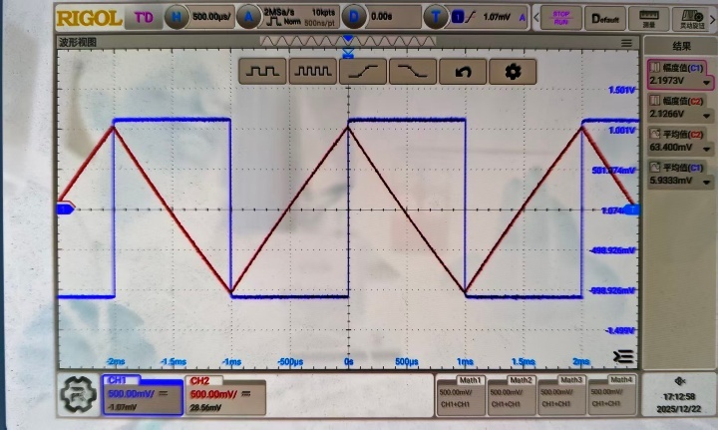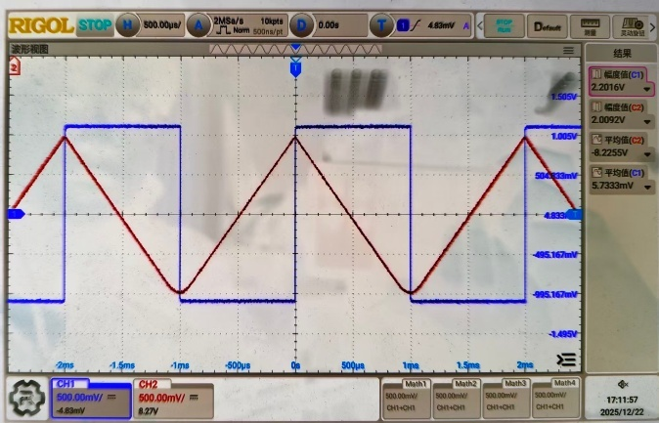
有Rf 无Rf
测量结果记录如下表
 | 直流分量 | 幅值
输入电压 | -3.22V | 2.1930V
输出电压（有R_{f}） | 39.00mV | 2.0849V
输出电压（无R_{f}） | 8.27V | 2.0092V

2. 迟滞比较器设计研究
2.1 理论计算
根据原理，$V_{TH}≈\frac{R_{43}}{R_{44}}(V_{D}+V_{Z})$，则$\frac{R_{43}}{R_{44}}=\frac{1}{2}$，取R₄₃ = 100kΩ，R₄₄ = 200kΩ
2.2 波形测量
实验得到的波形如下图
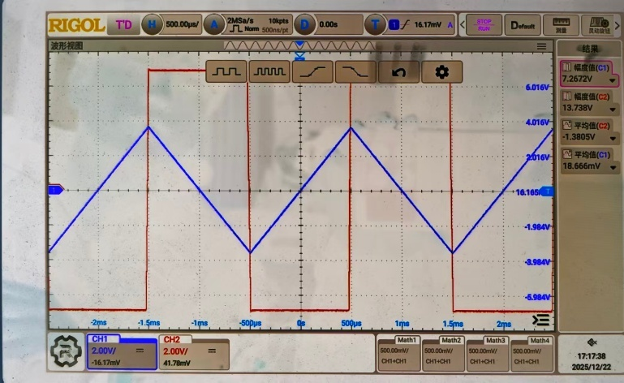
根据波形图，测量得V_{TH} = 3.687V；当输入信号三角波的幅度值为7.2672V时，输出信号方波的幅度值为13.3805V，两者比例约为0.54，接近理论值0.5；改变输入信号幅值，观察到随输入信号幅度变大，输出信号幅度值基本不变，两者的相位差改变，表现为方波相对三角波左移。
3. 方波-三角波发生器研究
实验得到的波形如下图
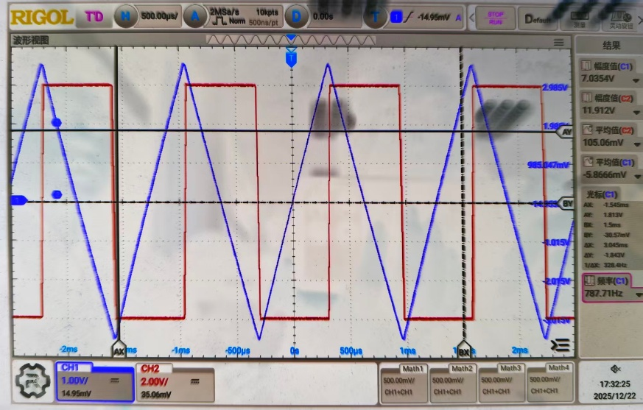
①观察电压V_{42o’}与输出信号频率的关系：随信号频率f升高，电压V_{42o’}缓慢升高
②测量可调频率范围：0~898.06Hz

六、心得与体会
虽然这次实验的操作相对简单，所需用时也比较短，但是实验原理部分有很多我没有了解过的东西，尤其是迟滞比较器的部分，涉及到了我们电子电路基础课上没有讲到的知识，因此对我来说有些难以理解，写报告的时候我也花了较多时间研究这部分。
这次实验是本学期最后一次实验，下次课上将会进行实验操作考试，因为考试只允许我们看桌上的讲义，不允许看PPT，因此需要我们熟悉并理解实验电路，这样在考试的时候才会知道该怎么连接电路，所以我在做实验的时候特意多留心了一下，希望考试顺利。

